運動報名系統
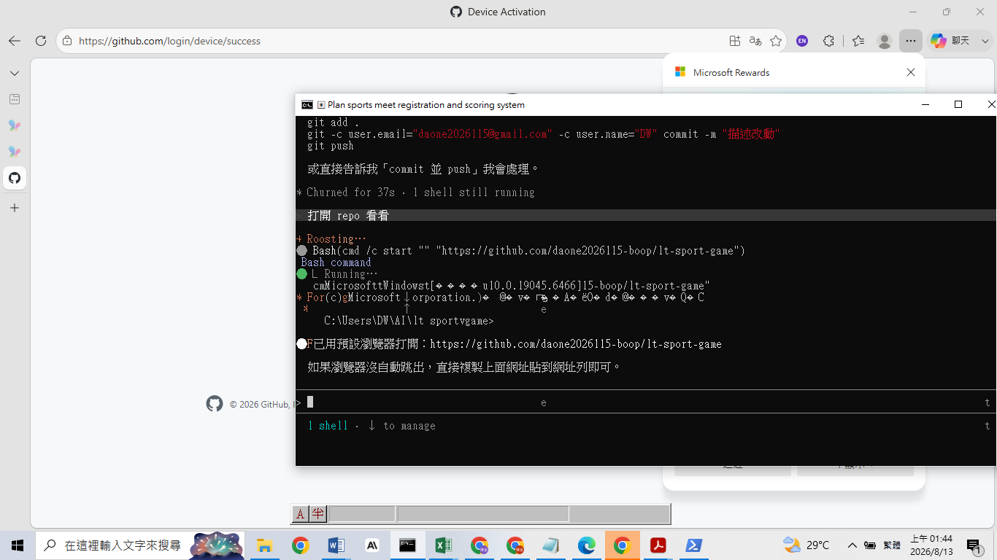

請將以上喇叭修復的程式全部移至” C:\Users\DW\AI\ repair tool”

我要做學生的運動會報名及成績系統，產生的程式放在”C:\Users\DW\AI\lt sport game”, 內容為學生報名田徑賽，球類賽的報名系統及參賽號碼簿
做之前請和我確認你的規劃
- abc都要
- 田徑賽選手報項目設計成可依條件產出報名限制，如有個人只能報名一項接力不限，或一項田賽一項徑賽接力不限，或一人可報二項
- 按班級、按年級
- 班際
- 要有分組表、分道表
- 要成績分析及輸出
分階段
保留更改賽制的功能
前8名給分ok 破記錄加分
我想最後能開放給學生自己上網填報參賽項目
附加說明，要能劃出賽制表
繼續

報名時沒有可輸入的欄位，直接加入的匯入檔案

給我一個示範檔，讓我可以依要求建立新的檔案進行報名，
沒有匯入檔案的功能，沒有自行輸入學號的功能
田徑的項目增加鉛球項目
號碼布的輸出以A4紙張內有三位選手名單包含號碼、班級、姓名、各人賽項目
檢錄組的表單以橫式輸寫，包含號碼、班級、姓名、各人賽項目

批次報名時的加報項目只出現2項，不能選其他項目
號碼簿的編排以號碼在中央最大，左下為班級、姓名，右下為個人報名的項目
我要能設定田徑賽一人可名的限制

我要能設定田徑賽一人可名的幾項的限制(如，我想設定一人只可報名田賽或徑賽其中一項)
在報名系統內，我要能自行新增學生名單，再匯入網頁統整中
號碼布的號碼數字再放大，顯目一點，左下角和右下角往中間靠一點
請優化全部的系統，讓操作更簡便
完成後產生使用操作手冊

再加一項接力有4*400 1600項目
cnotinue

我做的是國中田徑賽，各年級一組，分成三組，為同年級一組一同競賽
請優化檢錄裁判的點名單

號碼布的號碼數字再放大一點
田賽的選手資料，再加入預賽、決賽成績登記欄位
球類賽中新增羽球、排球、桌球、帶式橄欖球
賽制為雙淘汱賽、單汱賽，循環賽

檢錄單上的資訊一直重覆，如一直在說9年級男子跳遠，9年級男子1500公尺，不要一直強調”9年級男子”
橫式的點名單，學校有7個跑道，
橫式點名單，最上面第幾跑道，中間欄位：那一位選手，班級、號碼布號碼、姓名，再一欄位是成績登記欄位
是第一跑道，不是第一水道，請更正
先發佈至git

